Комплексная работа для 1 класса. 2015 – 2016

ФИ ученика_______________________________________________

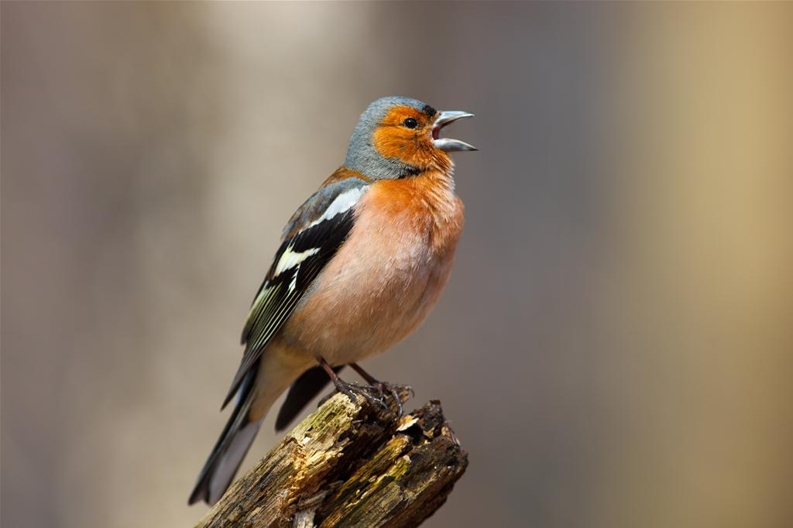 Почему зяблик – зяблик?
Николай Сладков
4 | Почему зяблика зябликом зовут?
10 | Славка-черноголовка – носит беретик чёрный на голове.
15 | Зарянка имеет нагрудничек цвета зари.
19 | А вот почему зяблик – зяблик?
26 | Зяблик совсем не зяблик. Весной прилетают, как только
32 | снег сойдёт, осенью до нового снега задерживаются.
36 | Так почему зябликом назвали?
40 | Я, кажется, эту загадку разгадал.
47 | Шёл по лесу, слышу, зяблик гремит. Здорово поёт:
54 | головку запрокинул, клюв разинул, на горлышке пёрышки дрожат.
62 | Вдруг тучка закрыла солнце. И зяблик сразу сник. Нос
69 | повесил, нахохлился, насупился. Сидит недовольный и уныло так
76 | произносит: «Трю-ю-ю, трю-ю-ю». Будто у него от холода «зуб
84 | на зуб не попадает». Кто такого увидит, сразу подумает: «Ишь,
91 | зяблик, какой! Чуть солнце за тучку, он и задрожал!»

Основная часть
Постарайся выполнить все задания этой части.
Выполняй их по порядку.

Задание 1. Начни читать текст про себя или тихо вполголоса. По сигналу учителя поставь палочку после того слова, до которого ты дочитаешь. Дочитай текст до конца.

Задание 2. а) Найди в тексте третье предложение, спиши его. Проверь. Если надо, исправь.

__________________________________________________________________________

б) Раздели слова этого предложения на слоги вертикальной чертой.

в) Поставь ударение в словах выписанного предложения.

Задание 3. Подумай, в каком порядке надо расположить картинки, чтобы было понятно, как развиваются события в рассказе? Отметь их цифрами 1, 2, 3, 4.

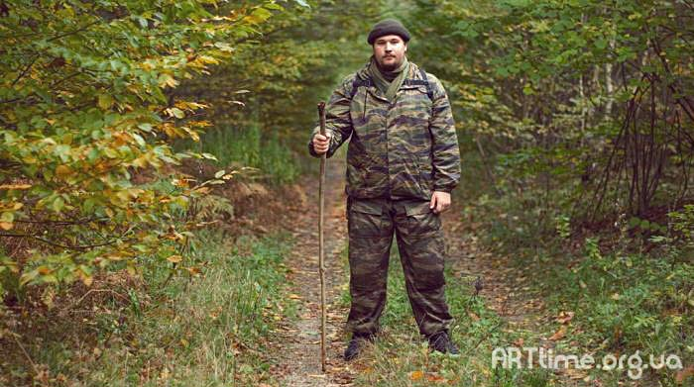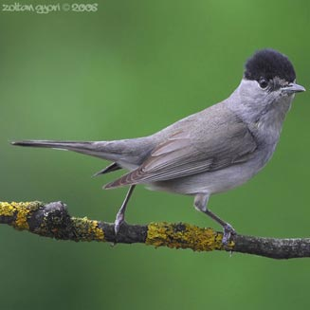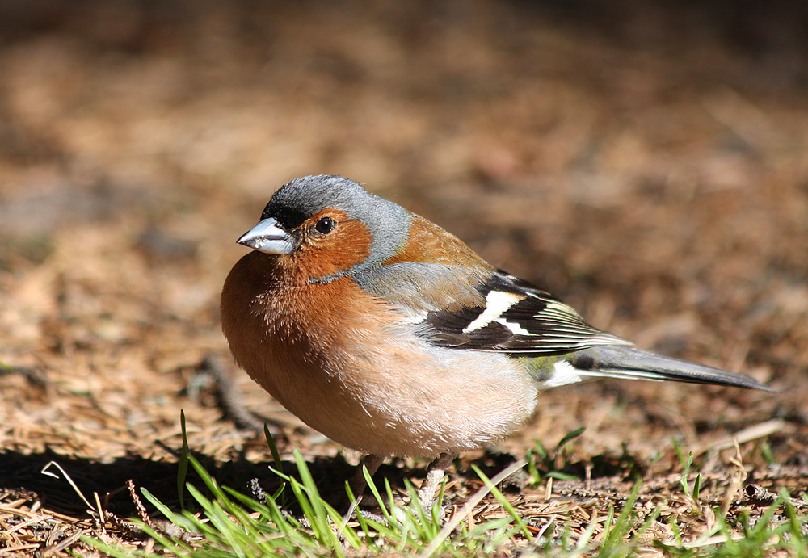

______ ______ ______ ______

Задание 4. а) Подчеркни в слове «прилетают» буквы мягких согласных звуков.

б) Запиши, сколько в этом слове букв и звуков.
прилетают - ____ букв, ____ звуков.

Задание 5. Прочитай внимательно задачу. Реши её. Запиши решение и ответ.
Взрослый зяблик за зиму съедает 4кг ягод рябины, а молодой – 2кг ягод рябины. Сколько кг ягод рябины съедают оба зяблика?
_________________________________________________________
__________________________________________________________
__________________________________________________________

Задание 6. Посчитай, сколько всего лапок у двух зябликов и зарянки. Запиши пример, который помог тебе ответить на вопрос.

Дополнительная часть
Задания 7 – 10 можно выполнять в любом порядке.

Задание 7. Найди на рисунках насекомых и птиц и соедини их стрелками с соответствующим словом – понятием.

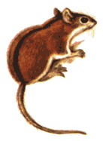 | 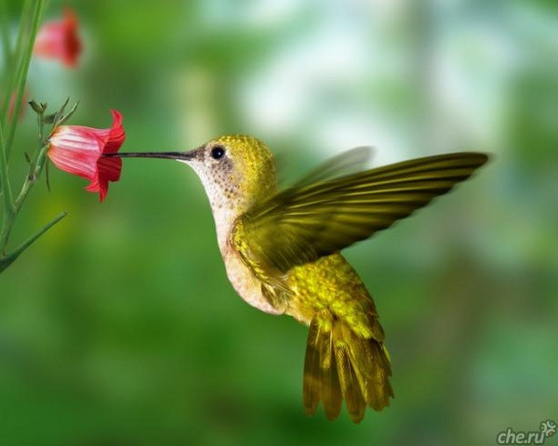 | 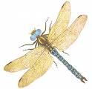
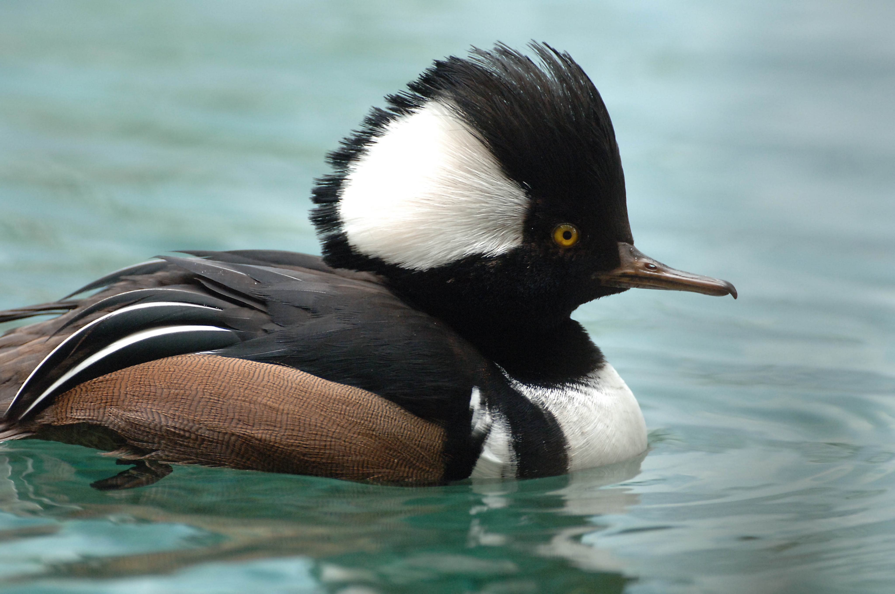 | НАСЕКОМЫЕ  ПТИЦЫ | 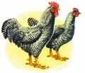
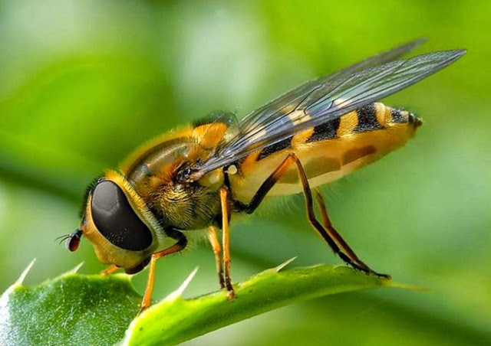 | 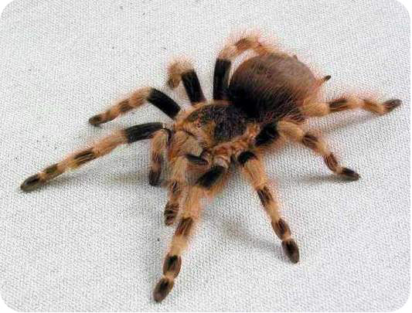 | 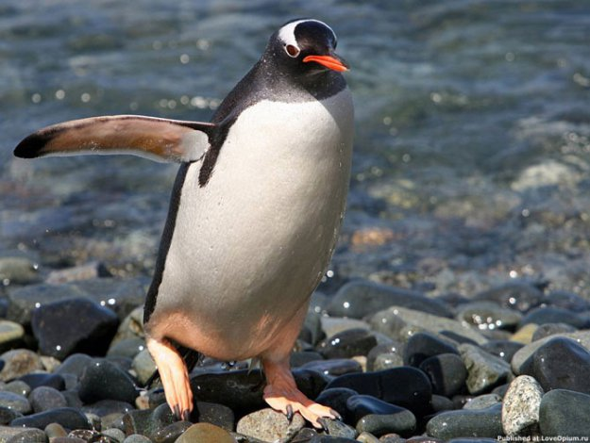

Задание 8. Прочитай в тексте, что скажет прохожий, увидев зяблика в ненастную погоду. Дополни предложение недостающими словами.
«Ишь, __________какой! Чуть ________за тучку, он и___________».

Задание 9. Выполни решение задачи. Запиши ответ задачи.

На дереве сидело 5 зябликов, а зарянок на 4 птицы больше. Сколько зарянок сидело на дереве?

Задание 10. Запиши, как понимаешь выражение «зуб на зуб не попадает»?

______________________________________________________________

Комплексная работа для учащихся 1 класса

СПЕЦИФИКАЦИЯ
КОМПЛЕКСНОЙ РАБОТЫ ДЛЯ ПЕРВОГО КЛАССА

1. Цель и содержание комплексной работы - определить уровень сформированности метапредметных результатов у учащихся 1 класса по итогам освоения программы за 1 класс начальной школы.
Задачи комплексной работы – установить уровень овладения ключевыми умениями (сформированность навыков чтения, умение работать с текстом, понимать и выполнять инструкции), позволяющими успешно продвигаться в освоении учебного материала на следующем этапе обучения.
2. Общая характеристика комплексной работы.
2.1. В основной части работы шесть заданий. Они направлены на оценку сформированности таких способов действий и понятий, которые служат опорой в дальнейшем обучении. В работу входят задания по чтению, математике, русскому языку, окружающему миру. Содержание и уровень сложности заданий основной части соотносятся с таким показателем достижения планируемых результатов обучения, как «учащиеся могут выполнить самостоятельно и уверенно». Выполнение заданий основной части обязательно для всех учащихся.
2.2 Задания дополнительной части имеют более высокую сложность. В этой части 4 задания. Их выполнение может потребовать самостоятельного «рождения» ребёнком нового знания или умений непосредственно в ходе выполнения работы. Выполнение заданий дополнительной части необязательно для всех учащихся, они выполняются только на добровольной основе. Соответственно и негативные результаты по заданиям дополнительной части интерпретации не подлежат.
2.3 Время и способ выполнения проверочной работы
1. Комплексная работа состоит из двух частей – основной и дополнительной и проводится в два дня (урока). Первый день (урок) проводится основная часть (проверяется базовый уровень), второй день (урок) — дополнительная часть (повышенный уровень).
На выполнение каждой части комплексной работы отводится 40 – 45 минут. Время выполнения работы ограничивать не рекомендуется. При необходимости, медленно работающим детям, рекомендуется дать дополнительное время. Если ребёнок быстро и правильно справляется с комплексной работой, то он может начать выполнение дополнительной части.
2. Исправления, допущенные учеником, не учитываются и не влияют на оценку работы.
3. Качество почерка и аккуратность оформления работы не влияют на оценку выполнения работы.
Каждый ученик получает бланк с текстом проверочной работы, в котором отмечает или записывает свои ответы на задания.

Таблица 1.
Часть работы | Номер задания | Учебный предмет, раздел/тема | Проверяемые умения и учебный материал | Уровень сложности задания | Максимальный балл
О с н о в н а я ч а с т ь | 1 | Чтение, навыки чтения | Скорость чтения несплошного текста про себя или шёпотом. | Базовый | В баллах не оценивается.
О с н о в н а я ч а с т ь | 2 (а) | Русский язык, правописание | Умение правильно, без ошибок, пропусков и искажений букв, списать предложение. | Базовый | 1б.
О с н о в н а я ч а с т ь | 2 (б) | Русский язык, фонетика | Умение правильно делить слова на слоги. | Базовый | 1б.
О с н о в н а я ч а с т ь | 2 (в) | Русский язык, фонетика | Умение правильно ставить ударение в словах. | Базовый | 1б.
О с н о в н а я ч а с т ь | 3 | Чтение, осознанность чтения | Понимание текста, подготовка к пересказу текста (порядок расположения картинок) | Базовый | 1б.
О с н о в н а я ч а с т ь | 4 (а) | Русский язык, фонетика | Умение выделить буквы мягких согласных звуков в простых случаях. | Базовый | 1б.
О с н о в н а я ч а с т ь | 4 (б) | Русский язык, фонетика | Умение соотнести и определить количество звуков и букв в слове. | Базовый | 1б.
О с н о в н а я ч а с т ь | 5 | Математика, числа и величины | Умение решать задачи. Умение отвечать на вопрос задачи. | Базовый | 1б.
О с н о в н а я ч а с т ь | 6 | Математика, числа и величины | Умение пересчитать предметы (в пределах 10) и записать результат с помощью цифр, составить пример на сложение. | Базовый | 1б.
О с н о в н а я ч а с т ь |  | Всего | 6 заданий базового уровня, максимальный балл – 8; прогнозируемая успешность для читавших – 6 - 8 баллов ; для не читавших – 4 – 5 баллов.
Д о п о л н и т е л ь н а я ч а с т ь | 7 | Окружающий мир, природные объекты | Наличие первоначальных представлений о природных объектах, умение проанализировать предложенные ответы. Умение читать информацию, представленную в виде таблицы. | Повышенный | 2б
Д о п о л н и т е л ь н а я ч а с т ь | 8 | Чтение, осознанность чтения | Понимание текста, умение работать с текстом, нахождение недостающих слов в предложении. | Повышенный | 2б.
Д о п о л н и т е л ь н а я ч а с т ь | 9 | Математика, числа и величины | Умение перевести текст на язык математики, решение задачи. | Повышенный | 2б.
Д о п о л н и т е л ь н а я ч а с т ь | 10 | Русский язык/чтение, высказывание, осознанность чтения | Умение объяснить лексическое значение выражения. | Повышенный | 2б.
Д о п о л н и т е л ь н а я ч а с т ь |  | Всего | 4 задания повышенного уровня, максимальный балл – 8, прогнозируемая успешность для читавших – 7-8 баллов; для не читавших - 3 балла.
Вся работа в целом |  |  | Всего: 6 заданий базового уровня (от 0 до 8 баллов) и 4 задания повышенного уровня (от 0 до 8 баллов). Всего 16 баллов.  4 – 8 баллов – освоил базовый уровень.  9 – 16 баллов – освоил базовый и повышенный уровни.  Менее 4 баллов – не освоил базовый уровень.
Оценка выполнения проверочной работы в целом осуществляется в несколько этапов в зависимости от целей оценивания.
1. Определяется балл, полученный учеником за выполнение заданий базового уровня.
2. Определяется балл, полученный учеником за выполнение заданий повышенного уровня. Выполнение этих заданий свидетельствует о том, что кроме усвоения необходимых для продолжения обучения в основной школе знаний, умений, навыков и способов работы, обучение повлияло и на общее развитие учащегося.
3. Определяется общий балл учащегося.
Максимальный балл за выполнение всей работы — 16 баллов (за задания базового уровня сложности — 8, повышенной сложности — 8 баллов).
Если ученик получает за выполнение всей работы менее 4 баллов, то он имеет недостаточный уровень сформированности метапредметных результатов.
Если ученик получает от 4 до 8 баллов, то его подготовка соответствует требованиям стандарта, ученик способен применять знания для решения учебнопознавательных и учебнопрактических задач.
При получении более баллов (9—16 баллов) учащийся демонстрирует способность выполнять задания повышенного уровня сложности.
Примерные ориентиры для отнесения детей к той или иной группе для данной контрольной работы составляют:
- Группа риска – дети, набравшие суммарно менее 4 баллов из 16 возможных.
- Группа детей, достигших уровня базовой подготовки, но не превышающих его – дети, набравшие суммарно от 4-8 баллов (из 16 возможных).
- Группа детей, достигших как базового, так и более высоких уровней – дети, набравшие суммарно более 9-16 баллов (из 16 возможных)

